Пошаговая инструкция создания QR-кода сайта 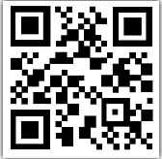
Выберите генератор QR-кода или перейдите на ссылку qrcoder.ru | 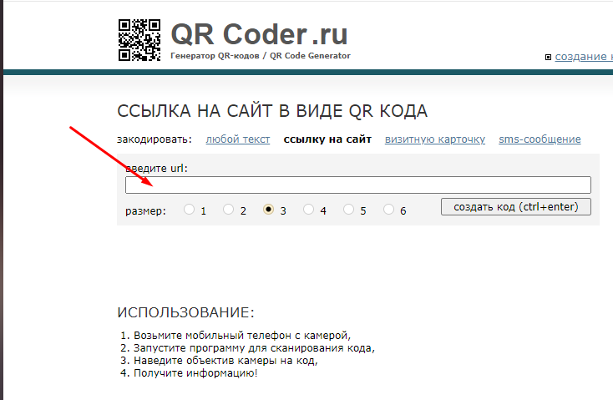
Введите в строку для ссылки нужный вам сайт для присвоения QR-кода | 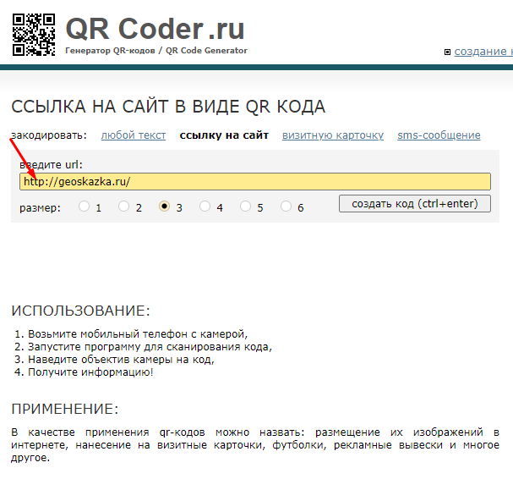
Выберите нужный размер QR-кода (размер выбирается самостоятельно, на качество QR-кода не влияет), нажмите на кнопку «Создать код» | 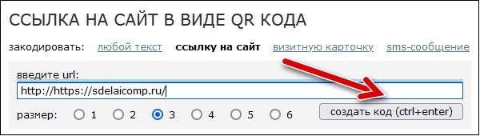
Справа на экране ПК отобразится созданный программой QR-код. Программа дает право выбора:  - Использовать как постоянную ссылку на изображение  - скачивание QR-кода на ваш ПК (или телефон). | 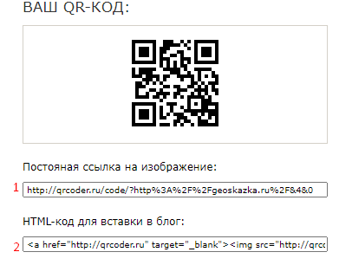
Пользоваться созданным QR-кодом с ссылкой на сайт можно используя видеокамеру телефона или программой сканер в телефоне.
Вот и все. Теперь вы знаете как сделать QR-код со ссылкой на свой сайт

ИНСТРУКЦИЯ ИСПОЛЬЗОВАНИЯ QR кода ОФИЦИАЛЬНОГО САЙТА ДОМА ДЕТСКОГО ТВОРЧЕСТВА ГОРОДА ГЕОРГИЕВСКА
Откройте камеру. | 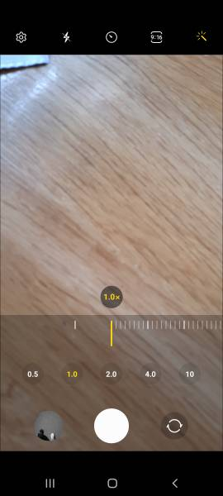
Наведите камеру на QR-код. | 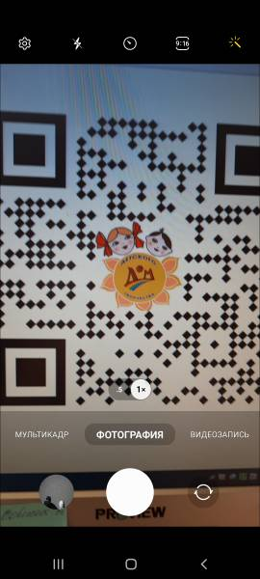
Отсканированная информация через несколько секунд будет выведена на экран. | 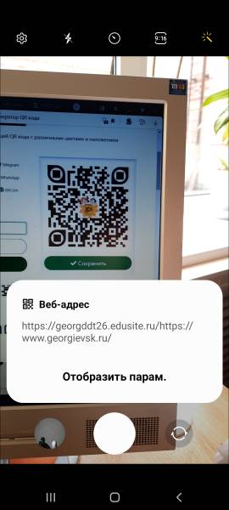
Нажимаете на ссылку, которая появится на экране. | 